Benutzerhandbuch VR Vortex-Tunnel

|  |  |  |
| --- | --- | --- |
| **Version** | **Beschreibung** | **Bearbeiter** |
| 1.0 | Erster Entwurf des Benutzerhandbuchs | Marc Nussbaumer |
|  |  |  |
|  |  |  |
|  |  |  |

Inhalt

Voraussetzungen für den Aufbau 3

Mögliche Stolpersteine beim Einrichten 3

Einrichtung der VR-Umgebung 4

Konfiguration des Tunnels über die XML-Datei 7

Standort der XML-Datei 7

XML-Struktur 8

Erklärung Parameter 9

Vortex-Tunnel 9

Abschnitte 9

Abschnitt 10

Wandmuster 10

Textur 11

Lichter 12

Farbe 13

# Voraussetzungen für den Aufbau

Raum mit mindestens 2 Meter mal 2Meter freiem Platz  
  
2 Teleskop-Ständer zur Befestigung der Sensoren

1 Geh-Hilfe zur Vermeidung von Unfällen

HTC Vive Set bestehend aus:

* 1 VR-Headset
* 2 Raumsensoren
* 2 Controller
* 1 Linkbox
* Kopfhörer (optional)

VR-Computer mit folgenden Eigenschaften:

* nVidia GeForce 970+ / AMD Radeon RX 480 oder besser
* Intel Core i5 / AMD FX 8350 oder besser
* Steam-Account
* Vive-Account
* Stabile Internet-Verbindung

Basierend auf: <https://www.vive.com/us/ready/>

# Mögliche Stolpersteine beim Einrichten

Eine kurze Referenz über mögliche Probleme beim Einrichten und wie man diese behebt.

* Die Vive darf nicht direkt an den PC angeschlossen werden, da sie zusätzlich Strom benötigt
* Falls die Sensoren auf den gleichen Kanälen laufen führt dies zu Fehler. Ein Sensor sollte auf «b» und der andere auf «c» eingestellt sein. Sollte dies nicht der Fall sein so kann man dies mit der «Kanaltaste»-Taste eines der Sensoren beheben:  
  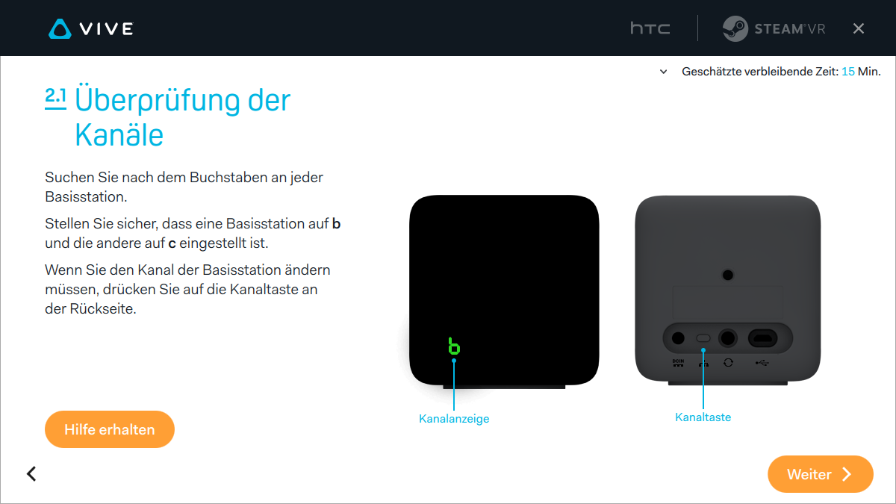
* Das Headset und die Controller müssen bei der Raumvermessung in einem für die Sensoren sichtbaren Bereich befinden.
* Vive verlangt mindestens eine ausgemessene Fläche von 2x2 Metern

# Einrichtung der VR-Umgebung

1. **Vive mit Linkbox verbinden**
2. **Linkbox mit Computer und Strom verbinden**
3. **Sensoren platzieren und mit Strom versorgen**  
     
   Die Sensoren sollten auf ca. 2 Meter Höhe platziert werden, wobei der Abstand zwischen den Sensoren 5 Meter betragen sollte. Nachfolgend die optimale Konfiguration:

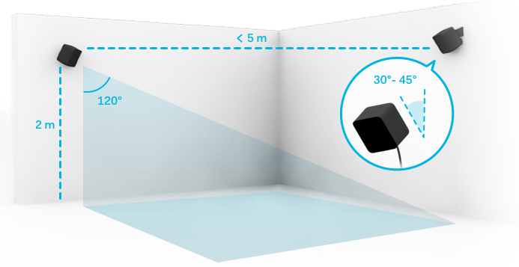

1. **Computer und VR starten**

Login erfolgt automatisch, anschliessend SteamVR starten

1. **Raumvermessung starten**

In SteamVR “Raumvermessung” auswählen um diese zu starten, im folgenden Menü die Option «RAUMFÜLLENDE VR» auswählen:  
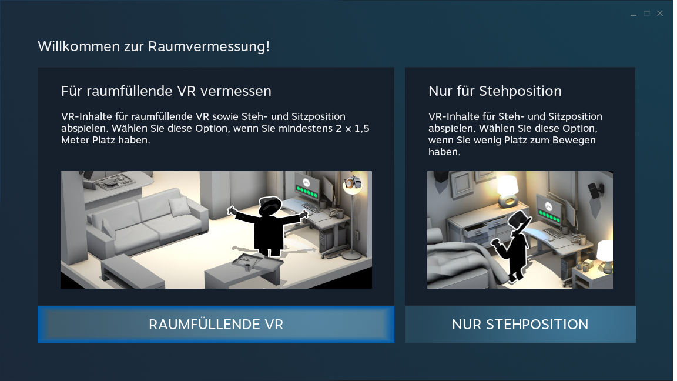

1. **Tracking aktivieren**Aktiveren der beiden Controller wie folgt:   
   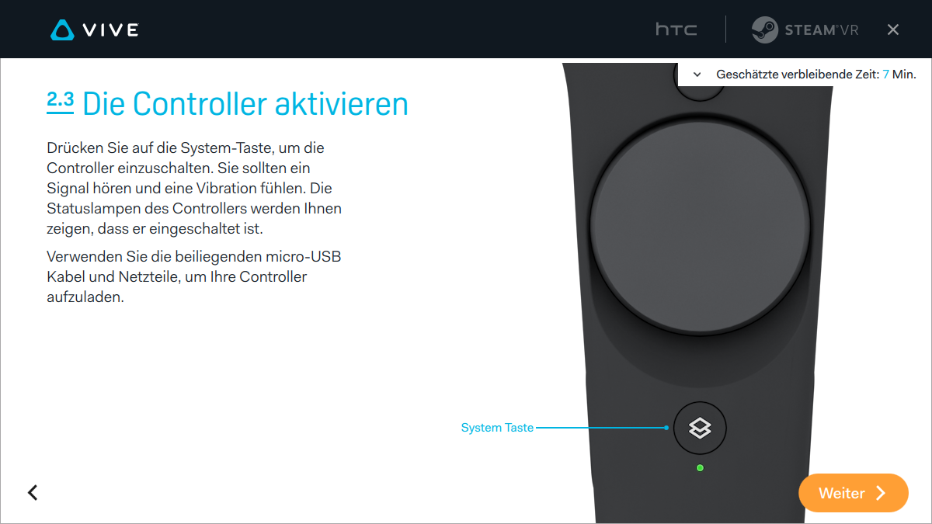  
   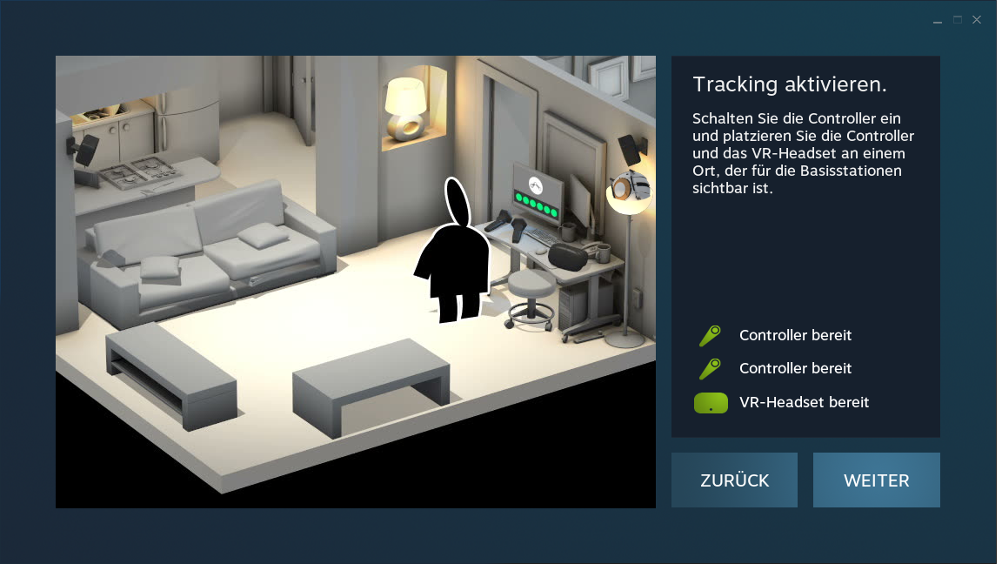

**Raum vermessen**

Auf «WEITER» klicken um den Vermessungs-Prozess zu starten. Der Raum wird dabei mithilfe des Controllers vermessen, dazu hält man die Trigger-Taste gedrückt während man den Bereich abläuft in welchem das VR stattfinden soll.  
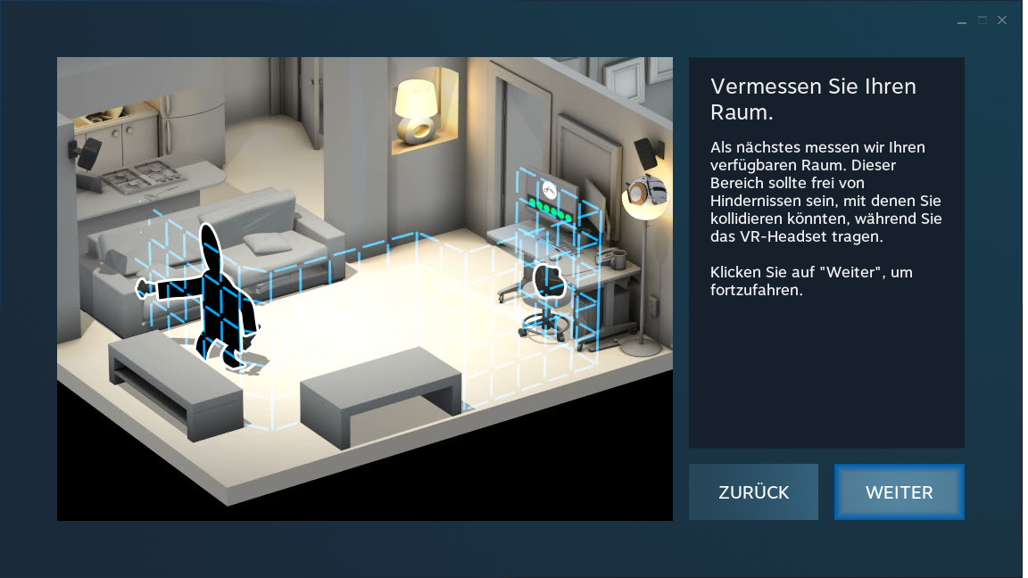  
  
Dies sieht auf dem Bildschirm so aus:  
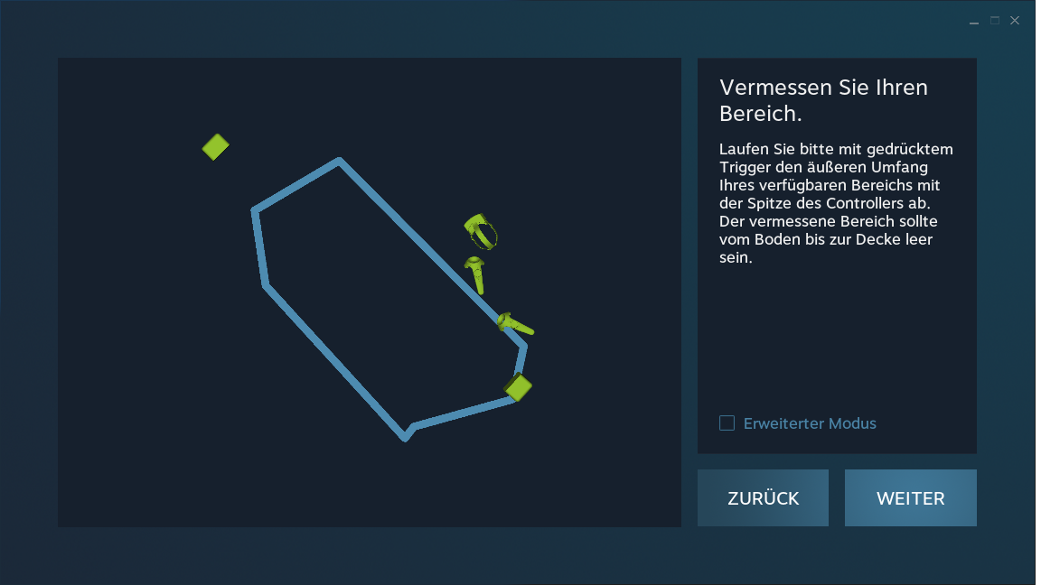

1. **Spielbereich festlegen**Mithilfe der grünen Fläche kann nun der effektive Spielbereich festgelegt werden. Der Pfeil dient dabei zur Bestimmung der Orientierung der virtuellen Umgebung. Dort wo der Pfeil hinzeigt ist vorne.
2. **Applikation starten**  
   Im Installationsorder die «Vortex.exe»-Datei aufrufen, diese ist bereits mit einer Standard-Konfiguration versehen und ist somit einsatzfähig. Wie die Konfiguration geändert werden kann finden Sie weiter unten.

# Konfiguration des Tunnels über die XML-Datei

## Standort der XML-Datei

Grundsätzlich wird nahezu jede Eigenschaft des Tunnels durch die XML-Datei «vortexparam.xml» festgelegt welches sich in der Installation an folgenden Ort befindet:  
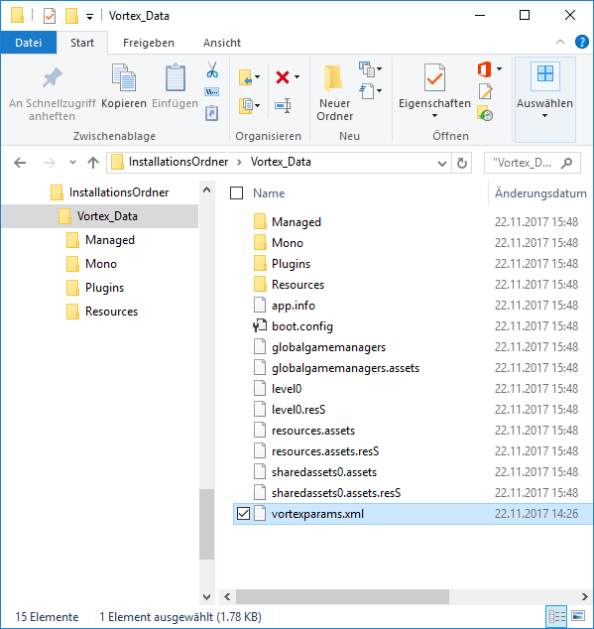

WO LIEGEN BILDDATEIEN?

# XML-Struktur

<VortexTunnel durchmesser=**"6"**>

<Abschnitte>

<!--Tunnelabschnitt -->

<Abschnitt>

<Typ>**gerade**</Typ>

<Steg>**gitter.png**</Steg>

<Laenge>**20**</Laenge>

<Wandmuster>

<Textur>

<Name>**spotlight_texture.png**</Name>

<Drehrichtung>**rechts**</Drehrichtung>

<Drehgeschwindigkeit>**4**</Drehgeschwindigkeit>

</Textur>

<Lichter>

<Reichweite>**2**</Reichweite>

<Intensitaet>**10**</Intensitaet>

<Anzahl>**50**</Anzahl>

<Drehrichtung>**rechts**</Drehrichtung>

<Drehgeschwindigkeit>**4**</Drehgeschwindigkeit>

<!--Festlegen des Farbspektrums, in welchem das Muster erzeugt wird (Werte 0-1) -->

<Farbe>

<MinimumRot>**0**</MinimumRot>

<MaximumRot>**1**</MaximumRot>

<MinimumGruen>**0**</MinimumGruen>

<MaximumGruen>**1**</MaximumGruen>

<MinimumBlau>**0**</MinimumBlau>

<MaximumBlau>**1**</MaximumBlau>

</Farbe>

</Lichter>

</Wandmuster>

</Abschnitt>

<!-- Weitere Abschnitte können hinzugefügt werden(Reihenfolge!)

<Abschnitt>

...

</Abschnitt>

-->

</Abschnitte>

</VortexTunnel>

# Erklärung Parameter

## Vortex-Tunnel

<VortexTunnel durchmesser=**"6"**>

Attribut «**durchmesser**» legt den Durchmesser in **Meter** des gesamten Tunnels fest.

**Erlaubte Werte:**

Gleitkomma-Zahlen welche grösser als die Grösse des Tunnelbenutzers sind. Ansonsten liegt die Kamera ausserhalb des Tunnels und sieht nichts.

## Abschnitte

<Abschnitte>

<!--Tunnelabschnitt -->

<Abschnitt>

**<<Abschnitt 1>>**

</Abschnitt>

<Abschnitt>

**<<Abschnitt 2>>**

</Abschnitt>

</Abschnitte>

In «**Abschnitte**» werden die einzelnen Tunnel-Abschnitte (siehe weiter unten) spezifiziert. Dabei werden die Tunnel-Abschnitte von oben nach unten abgearbeitet.   
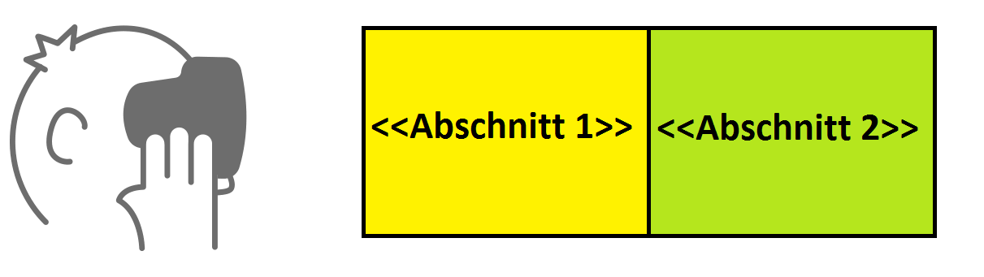

Bild-Quelle: <http://www.view-master.com/en-US/Images/troubleshooting-reel_tcm1147-254727.png>

## Abschnitt

<Abschnitt>

<Steg>**gitter.png**</Steg>

<Laenge>**20**</Laenge>

<Wandmuster>

**<<Definition Wandmuster>>**

</Wandmuster>

</Abschnitt>

«**Steg**» legt fest welche Bild-Datei als Textur für den Steg verwendet werden soll.

Erlaubte Werte:

PNG-Datei - Die PNG Datei muss folgende Eigenschaften für eine gute Darstellung

* Auflösung soll einem Vielfachen von 2 entsprechen. 40x40px ist beispielsweise okay, 41x42px jedoch nicht.
* Es muss eine PNG-Datei sein, andere Bildformate werden nicht unterstützt
* Die Datei kann durch den Namen spezifiziert werden, falls sie bei der EXE-Datei liegt. Ansonsten soll der vollständige Pfad verwendet werden.

«**Laenge**» legt fest, wie lange der Tunnel-Abschnitt in Meter sein soll.

**Erlaubte Werte:**  
  
positiver Integer - positiver Ganz-Zahlwert von 1 bis 2147483647

## Wandmuster

<Wandmuster>

<Textur>

<<Textur-Definition>>

</Textur>

<Lichter>

<<Lichter-Definition>>

</Lichter>

</Wandmuster>

Im Wandmuster werden die Eigenschaften der Tunnelwand beschrieben, dabei müssen sowohl Textur, als auch Lichter definiert sein. Ansonsten dient dieses Tag der Übersicht im XML als Trennung zwischen dem Tunnelaufbau und der Tunneldarstellung.

## Textur

<Textur>

<Name>**spotlight_texture.png**</Name>

<Drehrichtung>**rechts**</Drehrichtung>

<Drehgeschwindigkeit>**4**</Drehgeschwindigkeit>

</Textur>

«**Name**» legt fest welche Bild-Datei als Tunneltextur für den momentanen Abschnitt verwendet werden soll.

Erlaubte Werte:

PNG-Datei - Die PNG Datei muss folgende Eigenschaften für eine gute Darstellung

* Auflösung soll einem Vielfachen von 2 entsprechen. 40x40px ist beispielsweise okay, 41x42px jedoch nicht.
* Es muss eine PNG-Datei sein, andere Bildformate werden nicht unterstützt
* Die Linke-Seite sollte direkt an die rechte Seite anschliessen können. Ansonsten gibt es Linien im Tunnel
* Die Datei kann durch den Namen spezifiziert werden, falls sie bei der EXE-Datei liegt. Ansonsten soll der vollständige Pfad verwendet werden.

«**Drehrichtung**» legt fest in welche Richtung vom Betrachter aus die Textur dreht.

**Erlaubte Werte:**

«rechts» - dreht die Textur vom Betrachter aus im Uhrzeigersinn  
«link» - dreht die Textur vom Betrachter aus im Gegenuhrzeigersinn

«**Drehgeschwindigkeit**» legt die Kreisbewegung in Unity-Meter / Sekunde fest. Zu beachten ist, dass die Textur viermal im Tunnel angezeigt wird

**Erlaubte Werte:**

Gleitkomma-Zahlen - Empfohlen sind Werte zwischen 0 und 1.

## Lichter

<Lichter>

<Reichweite>**2**</Reichweite>

<Intensitaet>**10**</Intensitaet>

<Anzahl>**50**</Anzahl>

<Drehrichtung>**rechts**</Drehrichtung><Drehgeschwindigkeit>**4**</Drehgeschwindigkeit><Farbe>

**<<Erlaubter Farbraum>>**

</Farbe>

</Lichter>

«**Reichweite**» legt fest wie viele Meter das Licht auf anderen Objekten sichtbar ist.

Erlaubte Werte:

Gleitkommazahlen - Licht ist nur bei positiven Werten sichtbar

«**Intensitaet**» legt fest wie stark eine Lichtquelle sein soll.

Erlaubte Werte:

Positiver Integer - Licht wird bei höheren Werten stärker

«**Anzahl**» legt fest wie viele Lichter in diesem Tunnelabschnitt dargestellt werden sollen.

Erlaubte Werte:

Positiver Integer - Anzahl Lichter die zufällig verteilt werden im Tunnelabschnitt

«Drehrichtung» legt fest in welche Richtung die Lichter im Tunnel-Abschnitt drehen sollen.

Erlaubte Werte:

«rechts» - dreht die Textur vom Betrachter aus im Uhrzeigersinn  
«link» - dreht die Textur vom Betrachter aus im Gegenuhrzeigersinn

«**Drehgeschwindigkeit**» legt die Drehgeschwindigkeit in Unity-Meter pro Sekunde fest

**Erlaubte Werte:**

Gleitkomma-Zahlen - Empfohlen sind Werte zwischen 0 und 1

## Farbe

<Farbe>

<MinimumRot>**0**</MinimumRot>

<MaximumRot>**1**</MaximumRot>

<MinimumGruen>**0**</MinimumGruen>

<MaximumGruen>**1**</MaximumGruen>

<MinimumBlau>**0**</MinimumBlau>

<MaximumBlau>**1**</MaximumBlau>

</Farbe>

«MinimumRot» legt fest, welcher Rot-Wert das Licht mindestens haben muss.

Erlaubte Werte:

0.0000 – 1.0000 - je höher der Wert desto höher der minimale Rot-Anteil

«MaximumRot» legt fest, welcher Rot-Wert das Licht höchstens haben darf.

Erlaubte Werte:

0.0000 – 1.0000 - je höher der Wert desto höher der maximale Rot-Anteil

«MinimumGruen» legt fest, welcher Grün-Wert das Licht mindestens haben muss.

Erlaubte Werte:

0.0000 – 1.0000 - je höher der Wert desto höher der minimale Grün-Anteil

«MaximumGruen» legt fest, welcher Grün-Wert das Licht höchstens haben darf.

Erlaubte Werte:

0.0000 – 1.0000 - je höher der Wert desto höher der maximale Grün-Anteil

«MinimumBlau» legt fest, welcher Blau-Wert das Licht mindestens haben muss.

Erlaubte Werte:

0.0000 – 1.0000 - je höher der Wert desto höher der minimale Blau-Anteil

«MaximumBlau» legt fest, welcher Blau-Wert das Licht höchstens haben darf.

Erlaubte Werte:

0.0000 – 1.0000 - je höher der Wert desto höher der maximale Blau-Anteil